리눅스의 경우 자동화 되어 있는 윈도우와는 달리, usb가 연결될 때 포트의 이름을 일일이 지정해 줘야 하며, 만약 같은 이름을 가진 포트가 2개 이상 연결될 경우 에러가 발생한다. 이를 해결하기 위해서는 udev_rule을 지정해 주어 포트의 이름이 같아지는 경우를 피해야 할 필요가 있다.

USB 포트 충돌방지 방법

1. https://github.com/SJ-YI/Tuttlebot_2018 를 clone한다.

2. ….../Tuttlebot_2018/udev_rules로 들어간다.
이 경로로 들어갔을 시 다음과 같은 파일들을 볼 수 있다.
이 파일들의 역할은 USB포트의 룰을 정해주는 것. 즉 usb가 연결됬을 때 포트의 이름을 정해주어 위에서 언급한 문제를 해결해 주는 것이다.

3. gedit이나 nano와 같은 텍스트에디터를 이용하여 이들 중 아무거나 하나를 실행 본다

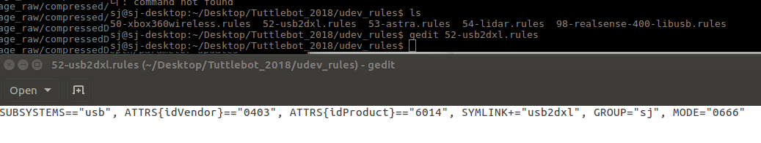
이렇게 텍스트 에디터를 이용하여 실행을 하면 다음과 같은 양식의 문서를 볼 수 있는데 각 항목이 의미하는 것은 다음과 같다.(틀릴 가능성 있음)
SUBSYSTEMS : 장치의 유형
ATTRS{idVendor} : 제조사의 코드
ATTRS{idProduct} : 장치의 코드
SYMLINK : 자신이 정한 포트의 이름
MODE : 권한정보 (chmod를 검색해 보면 자세한 정보를 알 수 있다.)

4. 터미널을 하나 더 켠 후, 현재 usb포트에 장착된 장치들의 리스트를 보는 명령어인 lsusb를 쳐 본다.
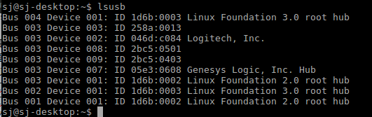
이렇게 하면 현재 컴퓨터에 장착되어 있는 usb 장치들이 보인다.
여기서 라이다를 하나 더 끼운 후 다시 한 번 같은 명령어를 수행해 본다.

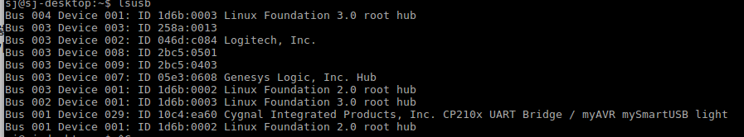
위의 사진과 비교해 봤을 때
Bus 001 Device 029: ID 10c4:ea60 Cygnal Integrated Products, Inc. CP210x UART Bridge / myAVR mySmartUSB light
라는 장치가 추가된 것을 볼 수 있다 여기서 ID 10c4:ea60 이라는 코드를 볼 수 있는데 이 코드에서 10c4는 제조사의 코드이며, ea60은 장치의 코드이다.

5. 3에서 usb의 룰을 정해주는 양식을 알았으며, 4에서 usb에 장착된 장치의 코드를 보는 법을 알았으니 이제
본격적으로 이 정보들을 이용해서 usb장치의 이름을 설정해 주는 법에 대해서 알아보자.

3에서 봤다 시피 USB 포트의 룰의 양식은 다음과 같다.

SUBSYSTEMS=="usb", ATTRS{idVendor}=="0403", ATTRS{idProduct}=="6014", SYMLINK+="usb2dxl", GROUP="sj", MODE="0666"

여기서 제조사의 코드와 장치의 코드를 아까 컴퓨터에 연결한 라이다의 것으로 바꿔 주고, SYMLINK를 자신이 원하는 것으로 바꿔준다.

SUBSYSTEMS=="usb", ATTRS{idVendor}=="10c4", ATTRS{idProduct}=="ea60", SYMLINK+="test123", GROUP="sj", MODE="0666"

이것의 의미는 제조사의 코드가 10c4이며, 장치의 코드가 ea60인 장치가 usb로 연결된다면 그 장치의 이름(SYMLINK)에 test123을 추가해라는 의미이다.

4. 수정한 파일을 /etc/udev/rules.d/디렉토리로 복사한다.

sudo cp 52-usb2dxl.rules /etc/udev/rules.d/

5. 다음의 명령어를 수행한다.

sudo udevadm control --reload-rules && udevadm trigger

6. 위의 과정을 모두 올바르게 수행하였다면 /dev디렉토리에 다음과 같이 test123이라는 것이 생긴 것을 볼 수 있다.(필자의 경우는 양식의 예제를 보여주기 위해 52-….의 내용만 바꾸고, 이름은 수정하지 않은 채 그대로 복사를 하였지만 이렇게 하면 기존에 52-….에 기술된 룰을 따르던 SYMLINK가 사라져 버린다.)

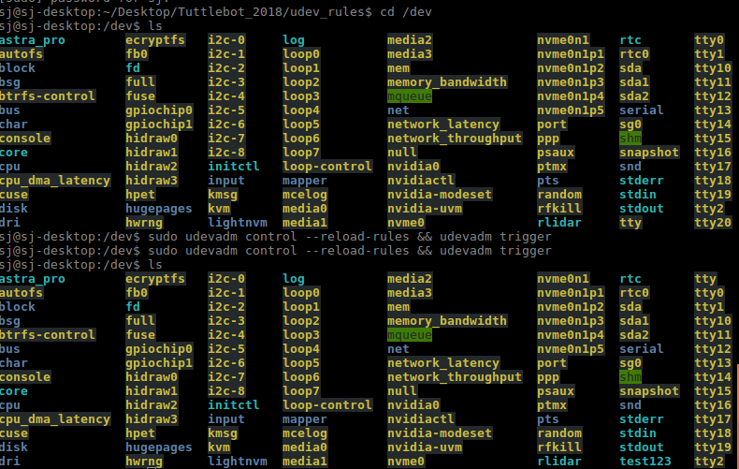

7. 자신이 실행하려던 roslaunch 파일에서 연결할 USB의 이름 명을 변경해 준다

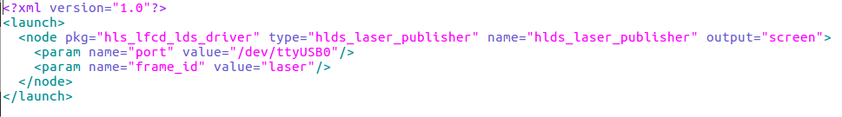
여기서 /dev/ttyUSB0 를 /dev/test123 과 같이 변경해 준다.

8.
위의 예시에서는 g한 문서에 하나의 룰 만을 넣었지만 다음과 같이 하나의 문서에 여러개의 룰을 넣을 수도 있다.

